用户测试报告

编制部门 | 产品部 | 文件版本 | A0
编制人 |  | 日 期
审核人 |  | 日 期
批准人 |  | 日 期
生效日期

文件修订记录

修改日期 | 版本号 | 修订说明 | 修订人 | 批准人

目录
1. 概述 2
1.1. 目的 2
1.2. 描述 2
1.3. 范围 2
1.4. 引用文档 2
2. 测试概要 2
2.1. 测试版本 2
2.2. 测试设备详情 2
2.3. 网络环境 3
2.4. 人力资源 3
2.5. 测试工作量 3
2.6. 测试项列表 4
2.7. 未测试功能点列表 7
3. 测试结果及缺陷分析 7
3.1. 测试分布图 7
4. 测试结论 7
附件一 评审结论 8

概述

目的
本测试报告为目的在于总结用户测试阶段的测试以及分析测试结果，描述系统是否符合需求。预期参考人员包括用户、测试人员、其他质量管理人员和需要阅读本报告的高层经理。

描述
产品名称：肿瘤CT图像随访与评估软件
产品型号：InferCare Oncology
完整版本：2.0.0.0
本测试报告用于用户测试的执行结果进行分析。

范围
测试阶段包含用户测试；
用户测试：主要包含功能测试、用户文档测试、现成软件测试。

引用文档
执行测试过程所引用的文档：
文档名称 | 作者或来源
用户测试用例 | 杨静

测试概要

测试版本
测试版本 | 2.0.0.0

测试设备详情
设备 | 设备信息及浏览器版本 | 数量 | 是否满足要求
用户端 | 操作系统：Windows 10 专业版 64位  处理器：英特尔酷睿i5-1135G7  内存：16 G  显示器分辨率：1920*1080  浏览器版本：Chrome 96.0.4664.45 | 1台 | 全部满足
服务端 | 操作系统：Ubuntu 24.04 LTS（64位）  CUDA:12.6  内存：64G  CPU：主频： 2GHz  核心数：10核  指令集：x86指令集  GPU：厂商：英伟达  显存：8GB  FP16计算性能：14TFLOPS  固态硬盘： 500G  存储盘： 3T  网卡：千兆PCI-E网卡 | 1台 | 全部满足

网络环境
网络环境 | 百兆局域网&千兆广域网

人力资源
角色 | 资源数量/具体人员 | 具体职责或注释
产品经理 | 1人/杨静 | 确定测试用例、确定测试用例的优先级并实施测试用例。  职责：生成测试计划、生成测试模型、评估测试工作的有效性
产品经理 | 1人/杨静 | 职责：用户培训
用户测试人员 | 3人/徐冕、刘锦龙、杨冰 | 执行测试。  职责：执行测试、记录结果

测试工作量
任务 |  | 开始时间 | 结束时间 | 总计（天数） | 总计（人时）
实际 | 测试计划 | 2025.10.16 | 2025.10.16 | 1天 | 1人
 | 测试用例设计 | 2025.10.20 | 2025.10.20 | 1天 | 1人
 | 用户培训 | 2025.10.21 | 2025.10.21 | 1天 | 1人
 | 测试执行 | 2025.10.22 | 2025.10.22 | 1天 | 3人
 | 测试总结 | 2025.10.23 | 2025.10.23 | 1天 | 1人

测试项列表
RCN3 1.0.0.0用户测试功能点列表：
需求编号 | Case编号 | 功能点概述 | 用例个数 | 是否通过 | 备注
SRS-RCN301-001 | TY01-001-0001 至 TY01-001-0002 | 用户登录 | 2 | 是
SRS-RCN301-002 | TY01-002-0001 至 TY01-002-0005 | 关于 | 5 | 是
SRS-RCN301-003 | TY01-003-0001 至 TY01-003-0003 | 修改密码 | 3 | 是
SRS-RCN301-004 | TY01-004-0001 至 TY01-004-0004 | 退出登录 | 4 | 是
SRS-RCN301-005 | TY01-005-0001 至 TY01-005-0002 | 用户列表 | 2 | 是
SRS-RCN301-006 | TY01-006-0001 至 TY01-006-0002 | 新增用户 | 2 | 是
SRS-RCN301-007 | TY01-007-0001 至 TY01-007-0002 | 重置密码 | 2 | 是
SRS-RCN301-008 | TY01-008-0001 至 TY01-008-0002 | 编辑用户 | 2 | 是
SRS-RCN301-009 | TY01-009-0001 至 TY01-009-0003 | 删除用户 | 3 | 是
SRS-RCN301-010 | TY01-010-0001 至 TY01-010-0002 | 科室列表 | 2 | 是
SRS-RCN301-011 | TY01-011-0001 至 TY01-011-0002 | 添加科室 | 2 | 是
SRS-RCN301-012 | TY01-012-0001 至 TY01-012-0002 | 编辑科室 | 2 | 是
SRS-RCN301-013 | TY01-013-0001 至 TY01-013-0002 | 删除科室 | 2 | 是
SRS-RCN301-014 | TY01-014-0001 至 TY01-014-0002 | 数据上传 | 2 | 是
SRS-RCN303-001 | TY03-001-0001 至 TY03-001-0003 | 搜索与筛选 | 3 | 是
SRS-RCN303-002 | TY03-002-0001 | 病人时间线 | 1 | 是
SRS-RCN303-003 | TY03-003-0001 至 TY03-003-0006 | 病人时间线 | 6 | 是
SRS-RCN303-004 | TY03-004-0001 至 TY03-004-0006 | 趋势图 | 6 | 是
SRS-RCN303-005 | TY03-005-0001 至 TY03-005-0008 | 新增事件 | 8 | 是
SRS-RCN303-006 | TY03-006-0001 至 TY03-006-0005 | 编辑事件 | 5 | 是
SRS-RCN303-007 | TY03-007-0001 至 TY03-007-0003 | 删除事件 | 3 | 是
SRS-RCN303-008 | TY03-008-0001 | 查看报告 | 1 | 是
SRS-RCN303-009 | TY03-009-0001 至 TY03-009-0004 | 选择目标病灶 | 4 | 是
SRS-RCN303-010 | TY03-010-0001 至 TY03-010-0006 | 新增病灶 | 6 | 是
SRS-RCN304-001 | TY04-001-0001 | DICOM图像展示 | 1 | 是
SRS-RCN304-002 | TY04-002-0001 | 目标区域三维重建结果图展示 | 1 | 是
SRS-RCN304-003 | TY04-003-0001 至 TY04-003-0003 | 病灶列表 | 3 | 是
SRS-RCN304-004 | TY04-004-0001 至 TY04-004-0003 | 控制台 | 3 | 是
SRS-RCN304-005 | TY04-005-0001 至 TY04-005-0003 | 序列切换 | 3 | 是
SRS-RCN304-006 | TY04-006-0001 至 TY04-006-0004 | 滚动 | 4 | 是
SRS-RCN304-007 | TY04-007-0001 至 TY04-007-0002 | 移动 | 2 | 是
SRS-RCN304-008 | TY04-008-0001 至 TY04-008-0002 | 缩放 | 2 | 是
SRS-RCN304-009 | TY04-009-0001 至 TY04-009-0003 | 窗宽窗位 | 3 | 是
SRS-RCN304-010 | TY04-010-0001 至 TY04-010-0002 | 显示轮廓 | 2 | 是
SRS-RCN304-011 | TY04-011-0001 | 恢复设置 | 1 | 是
SRS-RCN304-012 | TY04-012-0001 至 TY04-012-0006 | 任意点VOI | 6 | 是
SRS-RCN304-013 | TY04-013-0001 至 TY04-013-0005 | 测量 | 5 | 是
SRS-RCN304-014 | TY04-014-0001 | MPR | 1 | 是
SRS-RCN304-015 | TY04-015-0001 至 TY04-015-0003 | MIP | 3 | 是
SRS-RCN304-016 | TY04-016-0001 至 TY04-016-0003 | MinIP | 3 | 是
SRS-RCN304-017 | TY04-017-0001 至 TY04-017-0003 | 局部体绘制 | 3 | 是
SRS-RCN304-018 | TY04-018-0001 | 联动 | 1 | 是
SRS-RCN304-019 | TY04-019-0001 | 顺时针旋转 | 1 | 是
SRS-RCN304-020 | TY04-020-0001 | 逆时针旋转 | 1 | 是
SRS-RCN304-021 | TY04-021-0001 至 TY04-021-0002 | 操作指南 | 2 | 是
SRS-RCN304-022 | TY04-022-0001 至 TY04-022-0013 | 添加目标物 | 13 | 是
SRS-RCN304-023 | TY04-023-0001 至 TY04-023-0012 | 编辑目标物 | 12 | 是
SRS-RCN304-024 | TY04-024-0001 至 TY04-024-0003 | 删除目标物 | 3 | 是
SRS-RCN304-025 | TY04-025-0001 至 TY04-025-0004 | 编辑配对 | 4 | 是
SRS-RCN305-001 | TY05-001-0001 至TY05-001-0003 | 报告生成 | 3 | 是
SRS-RCN305-002 | TY05-002-0001 至 TY05-002-0002 | 报告查看 | 2 | 是
SRS-RCN305-003 | TY05-003-0001 | 报告导出 | 1 | 是
SRS-RCN305-004 | TY05-004-0001 | 报告删除 | 1 | 是
SRSRCN300-008 | TY00-008-0001至  TY00-008-0009 | 用户说明书 | 9 | 是

未测试功能点列表
功能模块已全部覆盖测试，无未测试功能点；

测试结果及缺陷分析
测试结果：以上功能模块均已测试，用例覆盖率100%;
用户测试均已测试完成。

测试分布图
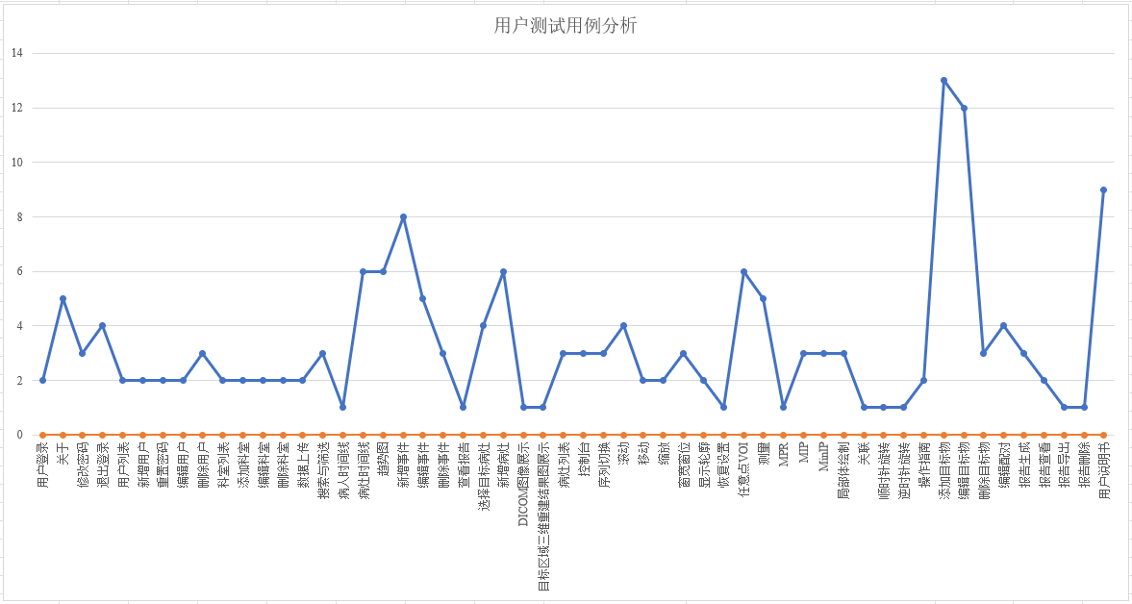

测试结论
测试用例都已经执行完成，产品满足规定的使用要求或者预期用途的要求，产品的用户测试已通过。

附件一 评审结论
评审内容 |  | 评审结论
文档完整程度 | 测试目的明确 | 通过 □存在问题
 | 报告描述/范围严谨准确 | 通过 □存在问题
 | 确认测试设备信息 | 通过 □存在问题
 | 确认人力资源 | 通过 □存在问题
 | 确认测试工作量 | 通过 □存在问题
 | 每一项功能都具备Case编号 | 通过 □存在问题
 | 测试项输出清单及测试结果清晰明确 | 通过 □存在问题
 | 每项测试都具备测试用例分析 | 通过 □存在问题
 | 测试结论合理性 | 通过 □存在问题
评审结论：
通过，测试目的明确，报告描述/范围严谨准确，均已确认人力资源及测试工作量，测试结论与建议均合理。

参评人员签字
评审时间：2025.10.23
人员角色 | 姓名 | 签字 | 人员角色 | 姓名 | 签字
产品经理 | 杨静 |  | 产品部经理 | 夏晨
QA | 林金贵
其他参评人员
批准人员签字/日期

